

ΕΦΗΜΕΡΙΣ ΤΗΣ ΚΥΒΕΡΝΗΣΕΩΣ

ΤΗΣ ΕΛΛΗΝΙΚΗΣ ΔΗΜΟΚΡΑΤΙΑΣ



Π Ε Ρ Ι Ε ΧΟ Μ Ε Ν Α



ΥΠΟΥΡΓΙΚΕΣ ΑΠΟΦΑΣΕΙΣ ΚΑΙ ΕΓΚΡΙΤΕΙΣ

εχλογής μελών του

Συμβουλίου της Ελληνιαχής Αεροπορικής Βιομηιανίας

# (Ε.4Β.) Α.Ε.1

Ρύθμιση θεμάτων απΚηιέωσης χαι συνθηκών απασχόλησης  σπουδαστών T.EA. 2

Διαπίστωση της ανάγκης προστασίας διατηρητέων κτιρίων των Ηλεων Ρε$ήινου Χανίων του κτιρίου ταυ τζαμιώ Μοναστηρακίου.3 αρχαιολογικού χώρου Θερμής Λέσβου. 4

Τροποποίηση αποφάσεως συγκροτήσεως της Ι'νιψ0>

δοτιχής Σχολών Τέχνης».5

Χαρακτηρισμός θέσης ((Μαλιόρουχα» Φθιώτιδας ως αρχώρω.6

Έγκριση σύστασης θέσεως σφιφωνα με τις διατάξεις Του κεφ. B' N. 993/1979 στο  Αγρινίοι». 7

Εγκριση προσωρινής πρόσλτΑγης προσωπιγ,0ύ, σύμφωνα με τις διατάξεις του N. 993/11979 Κεφ. B', στο Γενικό Νοσοκομείο Δράμας. 8

## ΥΠΟΥΡΓΙΚΕΣ ΑΠΟΦΑΣΕΙΣ & ΕΓΚΡΙΣΕΙΣ

Αριθ. Φ.ω0/4Ι  (1)



Έγκριση διορισμου εκλογής μελών του Διοικητικού Συμβουλίου της Ελληνικής Αεροπορικής Βιομηχανίας (ΕΑΒ) Α.Ε.

Ο ΥΦΥΠΟΥΡΓΟΣ ΕΘΝΙΚΗΣ ΑΜΥΝΑΣ

ΚΑΙ O ΥΠΟΥΡΓΟΣ ΕΘΝΙΚΗΣ ΟΙΚΟΝΟΜΙΛΣ Έχοντας υπόψη :

α) Τις διατάξεις της παρ. 8 του άρθρου 1 του N. 43/75 « Περί Ιδρύσεως Εθνικής Βιομηχανίας Αεροπορικού Υλικού)) (ΦΕΚ 93 τ.

β) Τις διατάξεις των άρθρων 9, 10 και 11 του Καταστατικού της Ελληνικής Αεροπορικής Βιομηχανίας (ΕΑΒ ) Α.Ε. (ΦΕΚ 333 τ. Α.Ε. και Ε.Π.Ε.).

γ) Τη με αριθ. πρωτ. 0722/1/Γ511/8.5.86 Απόφαση του Πρωθυπουργού και του Υπουργού Εθνικής Άμυνας για την ((Ανάθεση αρμοδιοτήτων Υπουργού Εθνικής Άμυνας στους Υφυπουργούς Εθνικής Άμυνας» (ΦΕΚ 320 τ. B'

δ) τη με αριθ. Φ.ΟOΟ/4ΙΙ264/Σ.28Ι/Ι2 Φεβ. 86 Απόφαση του Υφυπουργού Εθνικής Άμυνας (ΦΕΚ 304 τ. B' ). ε) Την από 28.2.86 Απόφαση της Έκτακτης Γενικής Συνέλευσης των Μετόχων της Ελληνικής Αεροπορικής Βιομηχανίας (ΕΑ.Β) Α.Ε. αποφασίζουμε :

α) Την έγκριση του διορισμού των Κων/νου Τσακαρέστου ηλεκτρονικού, Θεόδωρου Λιακάχη Ταξιάρχου και Δημητρίου Λιντζεράκου Αντισμηνάρχου, ως μελών του Διοικητικού Συμβουλίου της ΕΑΒ A.E., σε αντικατάσταση των Ριχάρδου Καπέλλου Αντιστρατήγου, Λογοθέτη Ελευθερίου Ταξιάρχου και Κων/νου Χίου Σμηνάρχου.

β) Την έγκριση της εκλογής των Γεωργίου Κανδαλέπα οικονομολόγου, Δημητρίου Δαμιανού οικονομολόγου και Γεωργίου Βεγιόπουλου μηχανολόγου—ηλεκτρολόγου, ως μελών του Διοικητικού Συμβουλίου της EAB A. E. , σε αντικατάσταση των Κυριάκου Παπαηλιού μηχανολόγου, Παναγιώτη Πετράκη οικονομολόγου και Ελευθερίου Τζέλλα διδάκτορα επιχειρησιακής έρευνας.

H απόφαση αυτή να δημοσιεΆεί στην Εφημερίδα της Κυ'ξερν#εως.

Αθήνα, 13 Ιουνίου 1986

ΟΙ ΥΠΟΥΡΓΟΙ

Ο ΥΦΥΠΟΥΡΓΟΣ ΕΘΝΙΚΗΣ ΑΜΥΝΑΣ ΕθΝΙΚΗΣ ΟΙΚΟΝΟΗΆΣ

ΘΕΟΔ. ΣΤΑΟΗΣ ΚΩΣΤΑΣ ΣΗΜΙΤΗΣ



Αριθ. ΡΔ5/4825 (2)



Ρύθμιση θεμάτων αποζημίωσης και συνθηκών απασχόλησης ασκούμενων σπουδαστών T.E.I.

Ο ΥΠΟΥΡΓΟΣ ΕΘΝ. ΠΛΙΔΕΙΛΣ ΚΛΙ ΘΡΗΣΚΙΤΩΝ ΚΑΙ O ΥΦΥΠΟΥΡΓΟΣ ΕΡΓΑΣΙΑΣ

' Εχοντας υπόψη

1. τις διατάξεις του άρθρου 12 του Ν. 1,351/83 ((Εισαγωγή σπουδαστών στην Τριτοβάθμια Εκπαίδευση και άλλες διατάξεις».
2. Τις διατάξεις του άρθρου 24 του Ν. 1404/83 «Δομή και λειτουργία των T.E.I.».
3. το Π.Δ. 174/85 (ΦΕΚ 59/τ. Ν στο επάγγελμα Των σπουδαστών των T.E.I.».
4. την απόφαση 30317/14.2,86 (ΦΕΚ 116/τ. B' Ί 9.3.86) του Υπουργού Εργασίας.
5. Την ανάγκη της εκπαίδευσης και προικτκκής άσκησης των σπουδαστών της Τριτοβάθιιιας Τεχνολογικής Εκπαίδευσης, προκειμένου v' αποκτ~ήσουν την απαιτούμενη εμπειρία, αποφασίζουμε .

|  |
| --- |
| 4460 |

1. Τροποποιούμε την παράγραφο 2 της απόφασής μας Ε5/1797/20.3.86 (ΦΕΚ 183/Β/Ι4.4.86) , η οποία πώνετοιι ως εξής « H επιχορήγηση των επιχειρήσεων του ΙδιωΤΙΚ0ύ τομέα που προσφέρονται για την ΠραΚΤΙΚή άσκηση των σπουδαστών των T. E. l. και Σ.Ε.Λ.Ε.“Ι'.Ε. από τον 0.Α.Ε.Δ. ανέρχεται σε ποσοστό 50 0 /0 επί της καταβαλλόμενης Κάθε φορά αποζημίωσης και σύμφωνα με την παράγραφο 1 της απόφασής μας E3/1797
2. οι παράγραφοι 1, 3, 4, 5 και 6 της απόφασής μας E5/1797 /20.3.86 παραμένουν ως έχουν.



1. Η απόφαση αυτή να δημοσιευθεί στην Εφημερίδα της Κυβερνήσεως.

Αθήνα, 16 Ιουνί(αυ 1986

ΟΙ ΥΛ0ΥΡΓ01

ΠΑΙΔΕΙΑΣ ΚΑΙ  ΥΦΥΠΟΥΡΓΟΣ ΕΡΓΑΣΙΑΣ



ΑΝΤΩΝΚΣ ΤΡΙΤΤΗΤ ΚΩΣΤΑΤ ΠΑΠΑΝΑΓΙΏΤΟΥ



Αριθ. ΔΙΟΙΚ/Α7/2Ι95Ο (3)

Διαπίστωση της ανάγκης προστασίας διατηρητέων κτιρίων των πόλεων Ρεθύμνου και Χανίων και του ίου του τζαμιού Μοναστηρακίου.

Η ΥΠΟΥΡΙΌΣ ΠΟΛΙΤΙΣΜΟΥ

Εχοντας υπόψη

1. Το N. 993/79 απερί του επί συμβάσει εργασίας Ιδιωτικού Δικαίου προσωπικού του Δημοσίου κ.λπ. (Κεφ. B' ) , όπως τροποποιήθηκε με το άρθρο 9 του N. 1476/84.
2. Το N. 1418/84 «Δημόσια έργα και ρυθμίσει συναφών θεμάτων».
3. το ΠΔ. 941/77  του ΥΠΠΕ».
4. 'Γην αριθ. 263122.5.86 απόφαση του Υπουργού Προεδρίας της Κυβέρνησης.
5. Την επείγουσα ανάγκη προστασίας διατηρητέων κτιρίων των παλαιών πόλεων Ρεθύμνου και Χανίων, καθώς και του κτιρίου του Τζαμιού Μοναστηρακίου, την οποία δεν επαρκεί να καλύΨει το υπάρχον τακτικό προσωπικό και επί πλέον δεν μπορεί να αντιμετωπισθεί η ανάγκη αυτί με απόσπαση προσωπικού από άλλη δημόσια υπηρεσία, αποφασίζουμε

Α. Διαπιστωναυμε την επείγουσα ανάγκη στερέωσης, αποκατάστασης και άρσης ετοιμορροπίας διατηρητέων κτιοίτον στις παλιές πόλεις Ρεθύμνου και Χανίων (άμεση εκπόνηση μελετών, επίβλεΨη, εκτέλεση και παραλαβή των σχετικών εργασιών), καθώς και της επισκευής και αναστίλωσης του Τζαμιού Μοναστηρακίου και εγκρίνουμε την πρόσληΨη και απασχόληση, για χρονικό διάστημα οκτω (8) μηνών από 14 Ιουλίου 1986, του απαραίτητου προσωπικού των κατωτέρω ειδικοτήτων

|  |  |  |
| --- | --- | --- |
| 1. | Αρχιτέκτονες | τρεις (3) |
| 2. | ΙΙ ολιτικοί Μηχανικοί | τέσσερες (4) |
| 3. | Εργοδηγοί | δύο (2) |
| 4. | Σχεδιαστής | ένας (1 ) |
| 5. | Αρχιτεχνίτες | τέσσερες (4) |
| 6. | Ειδικευμένοι τεχνίτες | επτά (7) |
| 7. | Τεχνίτες | πέντε (5) |

B. H κατανομή του προσωπικού αυτού στις υπηρεσίες μις, στην αρμοδιότητα των οποίων ανήκει η εκτέλεση των ανωτέρω εργασιών, θα γίνει με απόφασή μας.

Γ. kl αμοιβή του ανωτέρω προσωπικού θα καθορίζεται σύμφωνα με τις ισχύουσες Συλλογικές εργασίας ή Διοικητικές Αποφάσεις ή κοινές Υπουργικ& Αποφάσεις, που εκδίδονται σε: εφαρμογή των διατάξεων του Ν.Δ. 1198/72 και Οα βαρύνει τις πιστώσεις του προγράμματος Δημοσίων Επενδύσεων (K.a. 8514000, 8614001 31412).

Δ. H απασχόληση του ΠρΟσω7ΤΙΚΟύ αυτού σε εργασίεα άσχετες από εκείνες για τις οποίες προσλαμβάνεται, απαγορεύεται.

E. Μετά τη λύιςη του χρόνου απασχόλησης, το ανωτέρω προσωπικό απολύεται αυτοδίκαια, χωρίς καμμία αποζη μίωση από την αιτία αυτή χαι χωρίς άλλη ειδοποίηση Για την αυτοδίκαια λύση της σύμβασης εκδίδεται διαπιστα»• τική πράξη του οργάνου που είναι αρμόδιο για την πρόσ-

ΙΙ απόφαση αυτή νη δημοσιευθεί στην Εφημερίδα της Κυβερνήσεως (ερμηνευτική εγκύκλιος : N. 993/79 αριθ. Ρ5/114/740/1.3.ι.8()).

Αθήνα, 6 Ιουνίου 1986

Η ΥΠΟΥΡΓΟΣ

ΑΜΑΛΙΑ • ΜΑΡΙΑ (ΜΕΛΙΝΑ) ΜΕΡΚΟΥΡΗ



Αριθ. ΑΡΧ/ΑΙ/Φ2Ο/Β563/91Ι (4)

Επανακήρυξη αρχαιολογικού χώρου Θερμής Λέσβου.

Η ΥΠΟΥΡΓΟΣ ΠΟΛΙΤΙΣΜΟΥ

' Εχοντας υπήψη

Ι. την 0-61 /39730/6.8.85 (ΦΕΚ 486 τ. B' / 6.8.85) Υπουργική Απόφαση.

1. Τις διατάξεις του K. N. 5351 /32 Περί Αρχαιοτήτων».



1. τις αριθ. Υ.Α. 1 1523/23.8.63 (ΦΕΚ 408/τ. B

18.9.63) και Y.A. 4499/12.6.64 (ΦΕΚ 239/τ. B' (30.6.64).

1. 'Γην ομόφωνη Γνωμοδότηση του Τοπικού Συμβουλίου Μνημείων Νήσων, όπως διατυπώθηκε στην αρ. 313.4.86 συνεδρία του, αποφασίζουμε



Επινακηρύσσουμε τον χώρο του προϊστορικού οικισμού, στους Πύργους Θερμής, που ανεσκάφη από την M. LAMB το • 1932 και περιλαμβάνει λείΨανα του γνωστού προϊστορικού — χρονολογείται στα χρόνια της πρώϊμης χαλκοκρατίαζ, 2.500 - 2.000 π. Χ. — ως αρχαιολογικό -χώ ρο και με όρια όπως σημειώνονται συνημμένο τοπογραφικό σχέδιο με κόκκινη διαγράμμιση και καθορίζονται ως εξής

Βόρειοι από το ξενοδοχείο ((“ΓΑ ΒΟΤΣΛΛΑ», νότια από το μικρό -χείμαρο (ρέμα που σημειώνεται στο συνημμένο τοπογραφικό), ανατολικά από τη θάλασσα και δυτικά από τον ιιιαξωτό δρόμο Μυτιλήνης—Θερμής.

H απόφαση αυτή να δημοσιευθεί στην Εφημερίδα της Κυβερνήσεως.

Με εντολή Υπουργού

Ο Προϊστάμενος

ΓΙΑΝΝΙ-ΙΣ ΤΖΕΔΑΚΙΣ 

4461



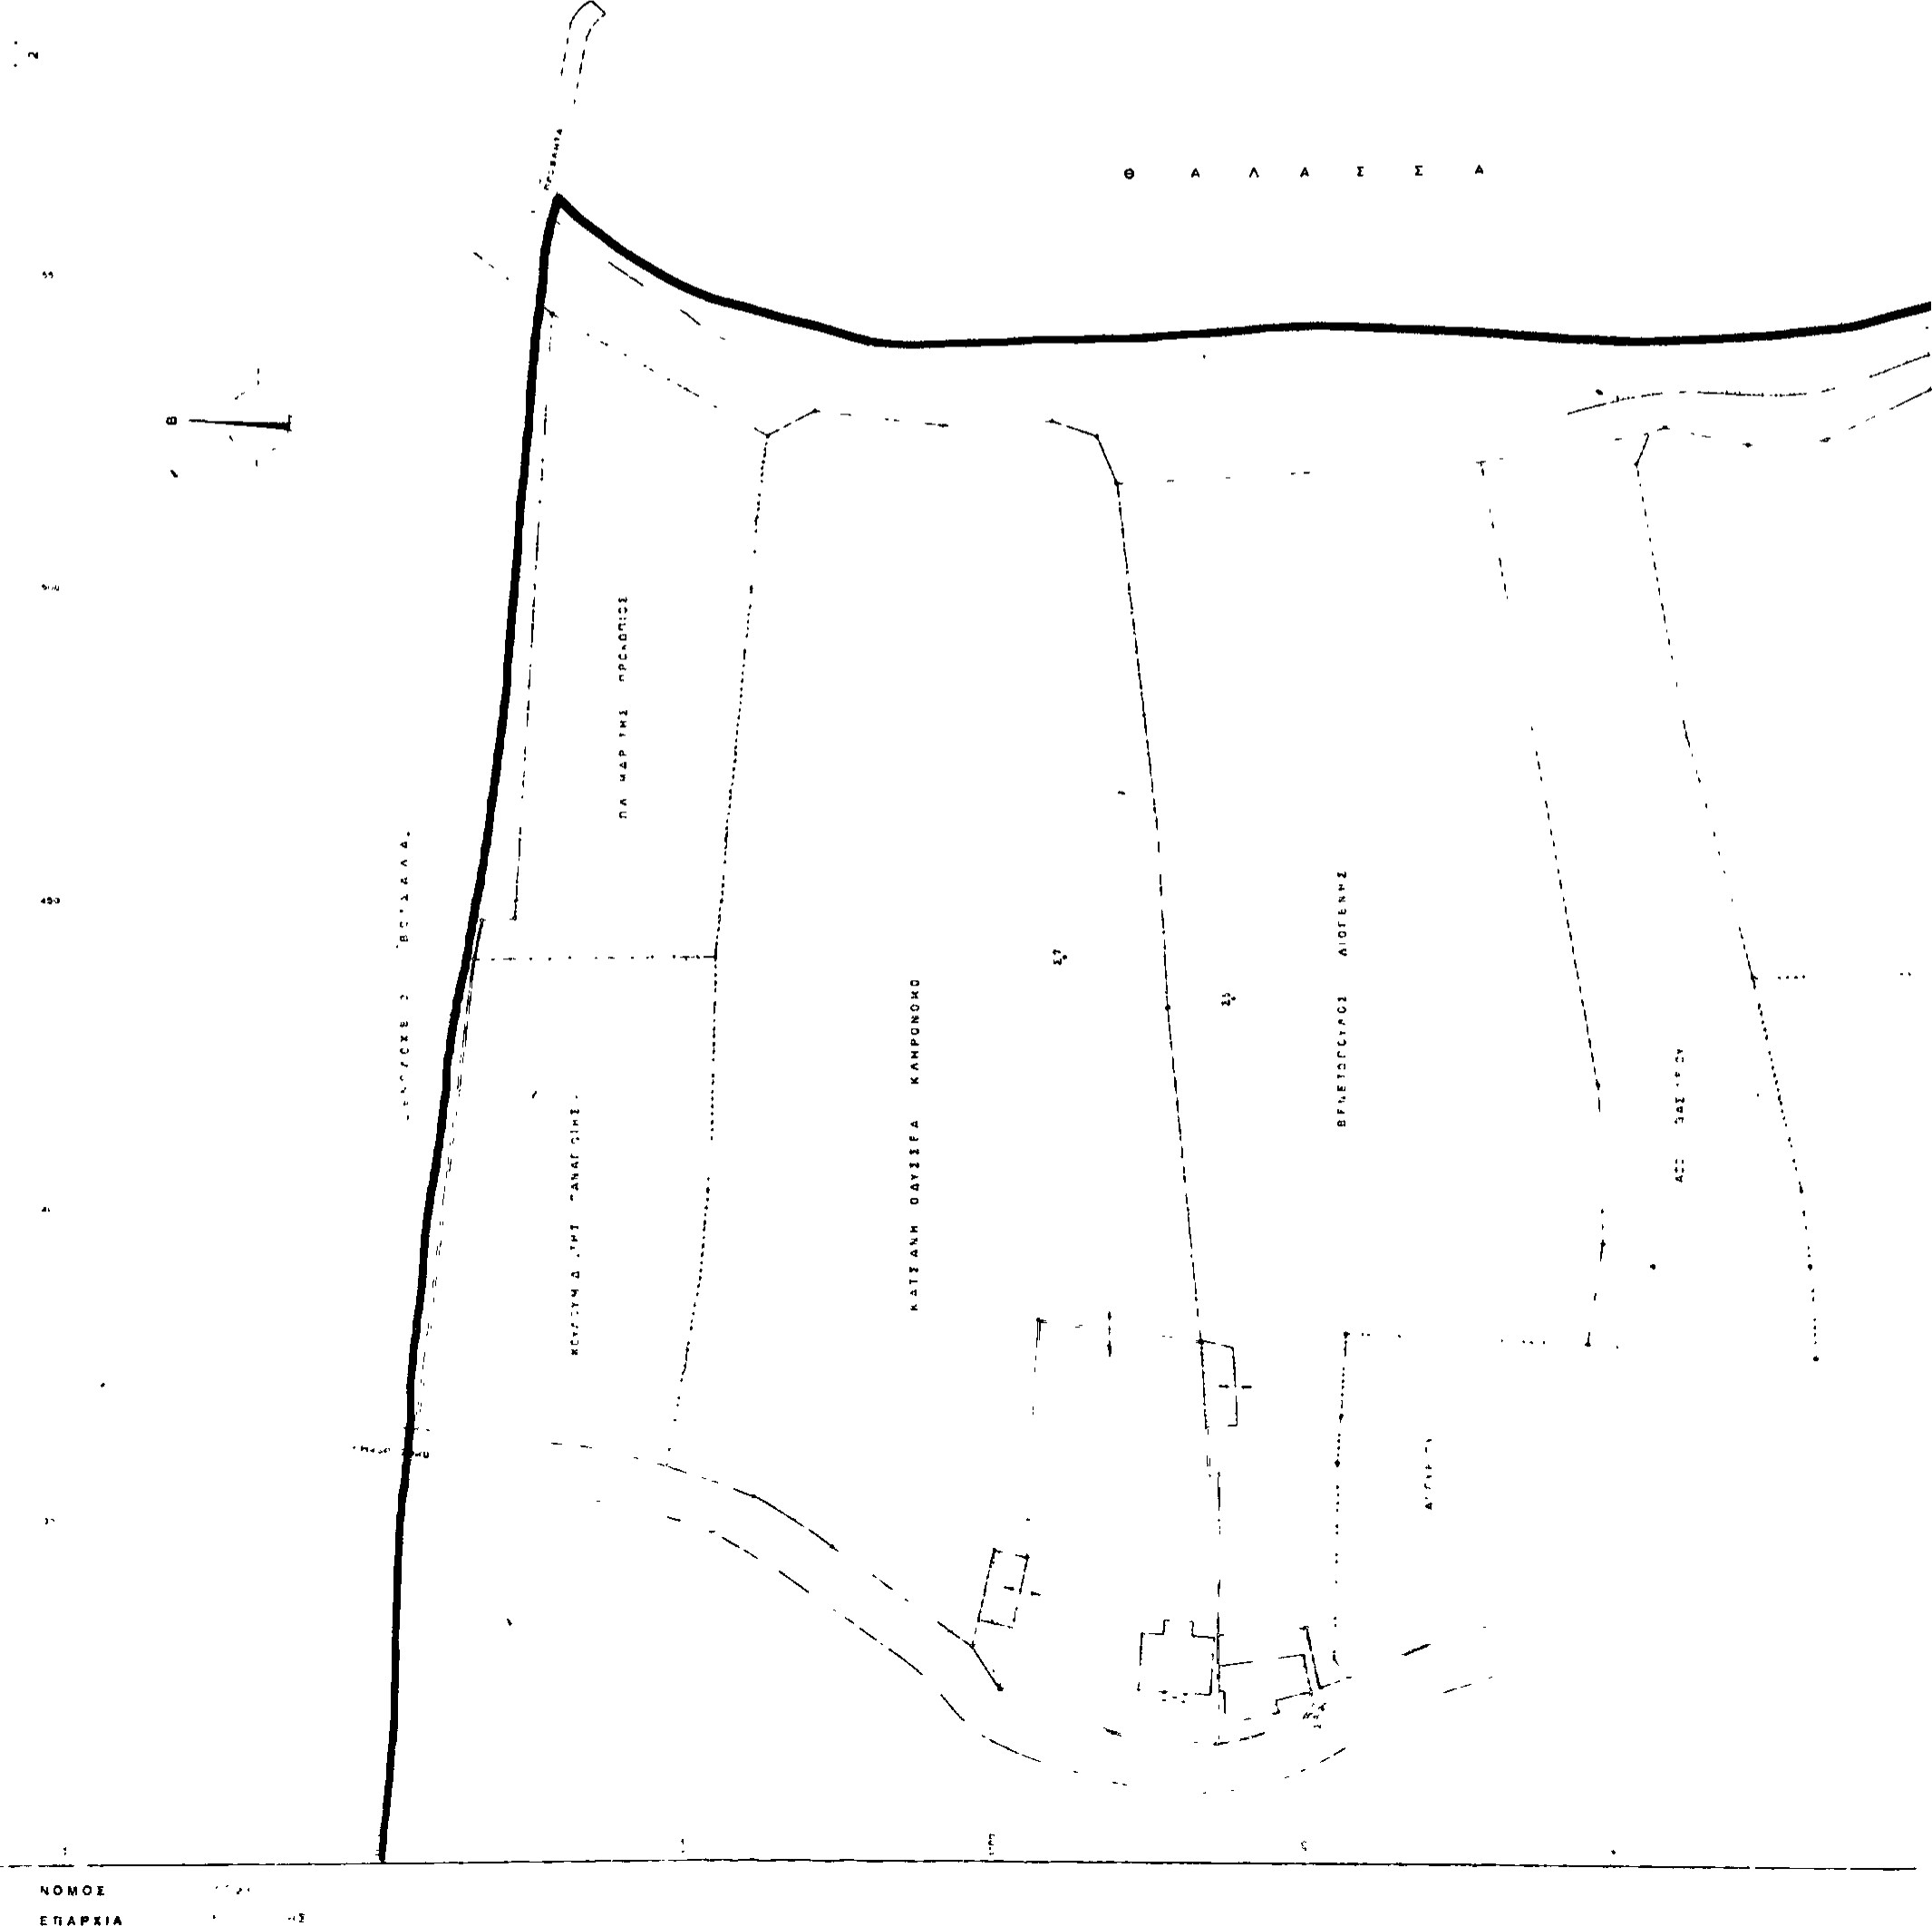

Δ Η Μ Ο Σ

4462





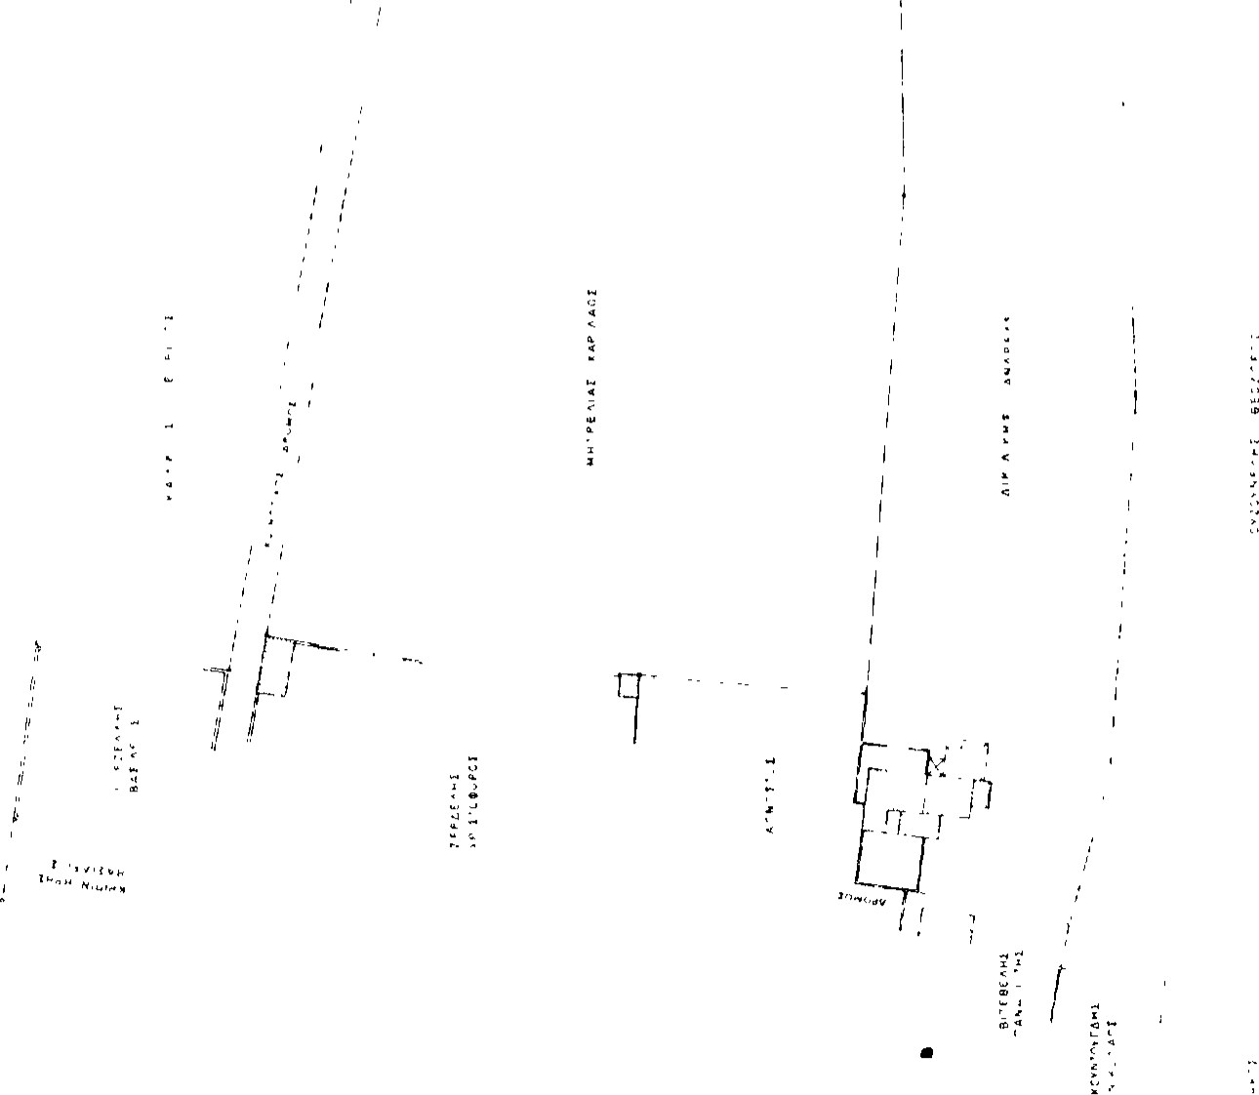

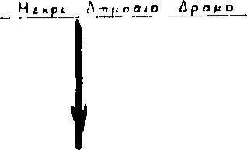





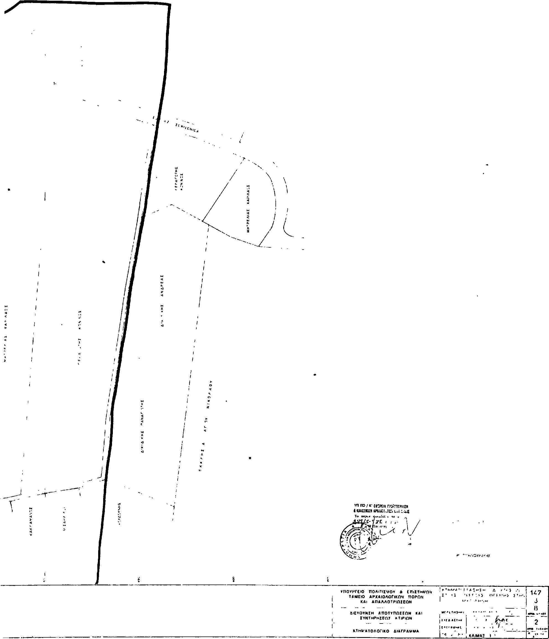

Τροποποίηση αποφάσεως απερί συγκροτήσεως της Γνωμοδοτικής Επιτροπής Σχολών Δραματικής Τέχνης».

Η  ΠΟΛΙΤΙΣΜΟΥ

' Εχοντας υπόψη

1. Το N. 1568/1985 «Κυβέρνηση και Κυβερνητικά όρ-

Ι' ινα>),

1. To άρθρο '2,5 του N. 1158/1981 απερί οργανώσεως ρ: (χι διοικήσεως Σχολών ανωτέρας κοιλ/κής εκπαιδεύσεως» . 3. To N. 1232/1982 «επαναφορά σε ισχύ , τροποποίηση συμπλήρωση των διατάξεων του Ν.Δ. 4352/1964 κ.λ.Π.)) 4. Την αριθ.  Κοινή Υπουργική απόΡαση «αναμόρφωστι Συλλογικών Οργάνων γνωμοδοτικής και αποφασιστικής αρμοδΙότητας του Y H II E και των επο χτευομένων Δημοσίων Υπηρεσιών», όπως συμπληρώθηκε την αριθ. 65191/21.10.82 Κοινή Υπουργική απόφαση. 5. Την αριθ. 8333/14.2.85 απόφασή μας με την οποία η Ι'νωμοδοτικ•ή Επιτροπή Σχολών Δραμαιν,ής Τέχνης, αποφασίζουμε .

Τροποποιούμε την ανωτέρω αριθμ. απόγασ•ή μας και ορίζ«ιυμε ως μέλη της Γνωμοδοτικής Επιτροπής Σχολών Δραματικής Τέχνης a) τον Βασίλη ΙΙ απα'ασιλείου σε αντικατάσταση ταυ ΙΙαύλου Μάτεση που πακαι β) τη Βασιλική Στρακαντούνα εκπρόσωπο Συλλόγου των Σπουδαστών Δραματικών Σχολών αντί Αποστόλου Σοφιανού.

1. Ως Αντιπρόεδρο τις Ι4'απιτρυπίς ορίζουιιε τον Τάσο  φάντη μέχρι. Τώρα μέλος αυτής.
2. Κατά τα λοιπά ισχύει η αριθ. 8533/14.2.85 απόφασή

απόφαση αυτή να δημοσιευθεί στην Εφημερίδα της κυβερνήσεως.

Αθήνα , 28 Απριλίου Ι 986

H ΥΠΟΥΡΓΟΣ

ΑΜΑΑΙΑ • ΜΑΡΙΑ (ΜΕΛΙΝΑ) ΝΕΡΚΟΥΡΗ

Χαρακτηρισμός θέσης « Μαλ'.όρουκα» Φθιώτιδας ως αρχαιο λογικού χώρου.

Η ΥΠΟΥΡΓΟΣ ΠΟΛΙΤΙΣΜΟ

' Εχοντας υπόψη

Ι. την Υ.Λ. 39750/6.8.8β/ΦΕ'Κ 486/6.8.85,

1. Τις διατάξεις του Κ. Ν. περί « Αρχ/των».
2. Τη γνωμοδότηση του Τοπικού Συμβουλίου Μνημείων Στερεάς Ελλάδος, όπως διατυπώθηκε ομόφωνα στην αρ. 7/12.5.86 συνεδρία του, αποφασίζουμε :

Χαρακτηρίζουμε τη θέση Μαλιόρουκα της Κοινότητας Μοδίου Φθιώτιδας ως αρχαιολογικό Χώρο για λόγους προστασίας και διατήρησης του αρχαίου λατομείαυ που βρίσκεται εκεί, σαν μνημείου της αρχαίας δόμησης και της τεχνολογίας των εξορύξεων, επειδή σώζονται άριστοι και τα ίχνη των εργαλείων με τα οποίοι ΟΙΠέΚΟΨαν τους λιθόπλινθους.

Τα όρια του κηρυγμένου αρχαιολογικού χώρου περιλαμβάνονται μεταξύ των παρακάτω συντεταγμένων, σύμφωνα με ΤΌ συνημμένο τοπογραφικό σχέδιο

—9295

'2. +1900:3—9275

## 3. Χ +18995 ψ —8996

|  |  |  |
| --- | --- | --- |
| 4. χ = +18858 | ψ | —8930 |
| 5. Η— 18753 | ψ | —8985 |
| 6. χ- - +18640 | Ψ | —9010 |
| 7. χ - +18575 | ψ | —9065 |
| 8. χ Η85•16 |  | —9085 |

H απόφαση αυτή να δημοσιευθεί στην Εφημερίδα της Κυβερνήσεως.

Αθήνα, ΙΟ Ιουνίου 1986

Με εντολή Υπουργού

Η ΙΙ ροϊσταμένη

ΜΑΡΙΑ ΠΑΝΤΟ

 EOHMEPIE THE KYBEPNHEEQE (TEYXOE AEYTEPO) 4465

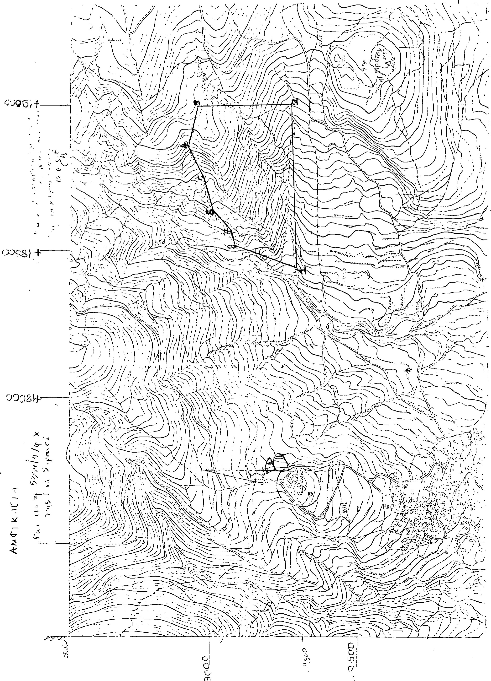

、

4466 ΕΦΗΜΕΡΙΣ ΤΗΣ ΚΥΒΕΡΝΗΣΕΩΣ (ΤΕΥΧΟΣ ΔΕΥΤΕΡΟ)

(7)



5609

Δ.Υ.

Έγκριση σύστασης θέσεως σύμφωνα με τις διατάξεις του Κεφ. B' του 993/79 στο Γενικό Νοσοκομείο Αγρινίου.

Ο ΝΟΜΛΡΧΗΣ ΑΙΤΩΛ ΙΑΣ ΚΑΙ ΑΚΑΡΝΑΝΙΑΣ

Έχοντας υπόψη

Ι. τον N. 993/79 κεφ. B'.

2, Την υπ' αριθ. 17/20.3.84 πράξη τριμελούς Επιτροπής Υπουργών.

1. τον N. 1476/84.
2. Το υπ' αριθ. 3532/86 έγγραφο του Γεν. Νοσοκομείου Αγρινίου.
3. Τις κατεπείγουσες λειτουργικές ανάγκες του Γεν. Νοσοκομείου Αγρινίου αποφασίζουμε .

Εγκρίνουμε τη σύσταση θέσεων δύο (2) θέσεων εμφανιστών χειριστών Ακτινολ. Εργαστηρίου τεσσάρων (4) ροέσεων Νοσοκόμων- Τραυματιοφορέων και δύο (2) θέσεων καθαριστριών σύμφωνα με τις διατάξεις του (1 ) και (3) σχετικών με 8μηνη σύμβαση.

H απόφαση αυτή να δημοσιευθεί στην Εφημερίδα της Κυβερνήσεως, βάνει N. 993/79.

O Νομάρχης

ΒΑΓΙΈΛΗΣ ΓΙΑΝΝΛΚΟΥΛΙΛΣ



Αριθ. 3612 (8)

Έγκριση  πρόσληΨης προσ/κού σύμφωνα με τις διατάξεις του N. 993/79 Κεφ. B' στο Γενικό Νοσοκομείο Δράμας.

Ο ΝΟΜΑΡΧΗΣ ΔΡΑΜΑΣ

' Εχοντας υπόψη

Ι. τις του ΙΙ Δ. 701179 και του Β.Δ, 197/72.

1. 'Γην 17/20,3.1984 απόφαση της Τριμελούς Επιτροπής Υπουργών.
2. 'Γην Δ2βΙΙ67ΙΙ/6.9.Ι983 εγκύκλιο του Υ.Υ.Π.
3. Τον Ν. 993/79 Κεφ. B' όπως τροποποιήθηκε και συμπληρώθηκε με -ον N. 1476/84.
4. "Γην 7-101/23179/19.5.1973 απόφαση του r. K. Y. , σχετική με τις αρμοδιότητες των Δ.Σ. των Νοσηλευτικών Ιδρυμάτων.
5. Τον οργανισμό του Νοσοκομείου [Ι.Δ. 288/81 και ΠΔ. 1165/81.

Την μεγάλη έλλειψη παραϊατρικού προσ Ικού, που υπάρχει στο ίδρυμα σε συνδιασμό την μεγάλη αύξηση κίνησης του Μικρ. εργαστηρίου, οπότε κρίνεται απαραίτητη η προσωρινή πρόσληΨη του παραπάνω προσωπικού.

8. Την 16/22.5.1986 απόφαση του Διοικητικού Συμβουλίου του Γενικού Νοσοκομείου Δράμας την οποία μας έστειλε το εν λόγω Νοσοκομείο με το Φ. 15/4746/23.5.1986 έγγραφό του, αποφασίζουμε

Εγκρίνουμε την προσωρινή πρόσληΨη και μέχρι οκτώ (8) μήνες σύμφωνα με τις διατάξεις του N. 993/79 Κεφ. B' και του Ν 1476/84 με συμβαση εργασίας ιδιωτικού δικαίου για τις ανάγκες του Μςχρ/κού Εργ/ρίου λόγω μεγάλης έλλειΨης παραϊατρικού προσωπικού των παρακάτω

1. Δύο (2) παρασκευαστών,-τριών του κλάδου Λ Ρ 7.
2. Δύο (2) παρασκευαστών -τριών του κλάδου ME,3.

H απόφαση αυτή να δημοσιευθεί στην Εφημερίδα της Κυβερνήσεως.

Δράμα, 3 Ιουνίου 1986

O Νομάρχης

E. ΡΟΓΚΑΚΟΣ

ΑΠΟ ΤΟ ΕΘΝΙΚΟ ΤΥΠΟΓΡΑΦΕΙΟ